西阆苑中二班班级动态
2025年1月6日 星期一
今日来园：21人。
【01户外活动】
活动目标：1.在活动中体会运动带来的快乐。
- 了解一些简单的自我保护的方法，在活动过程中体会人际交往的快乐。
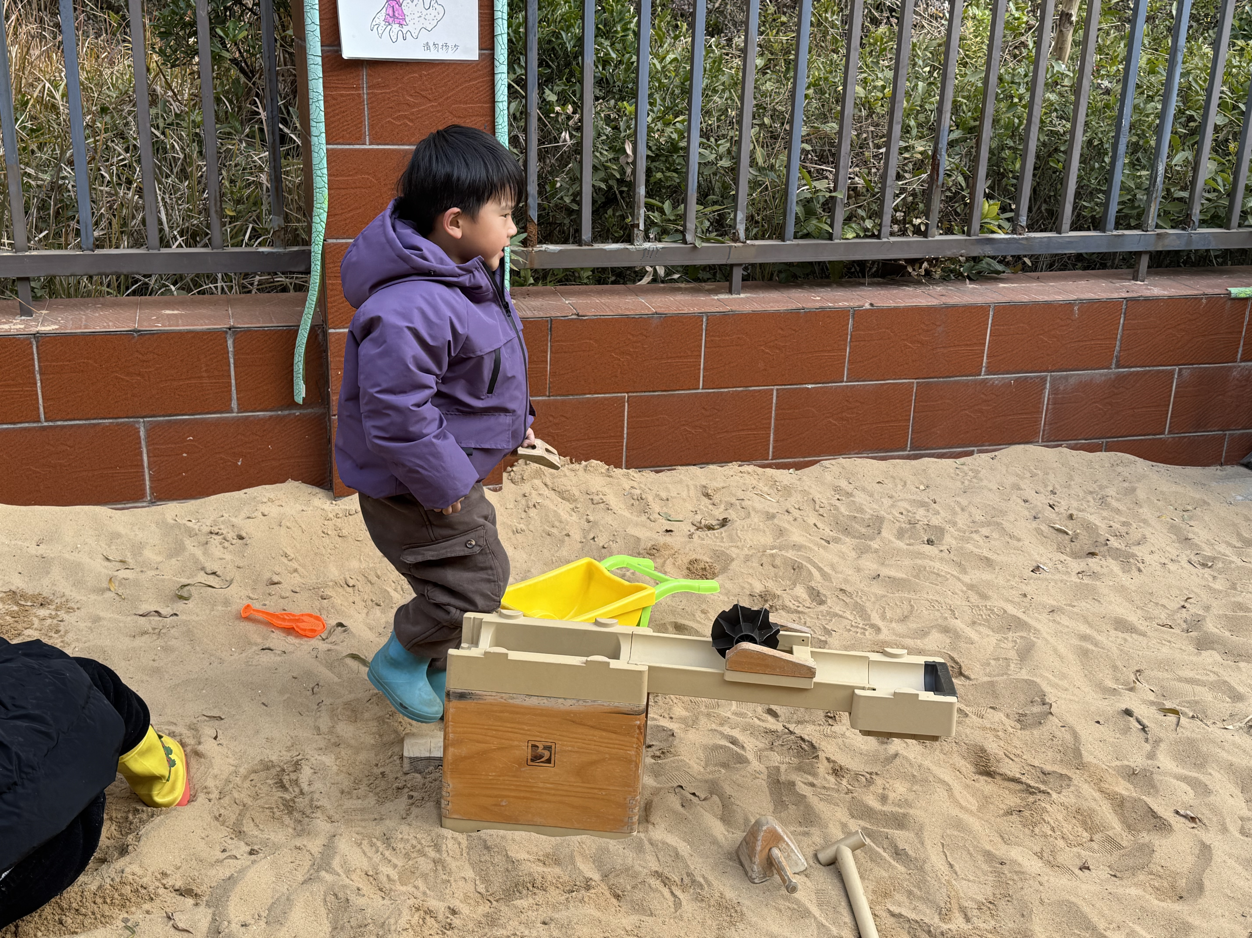 | 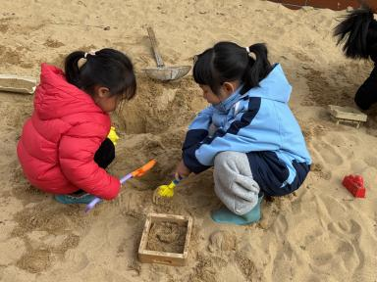 | 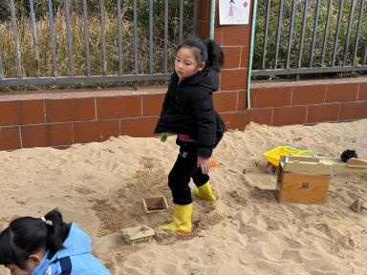
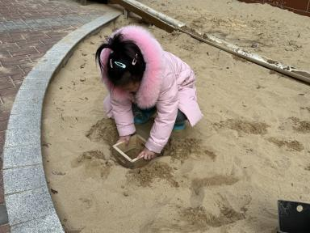 | 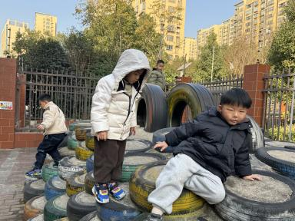 | 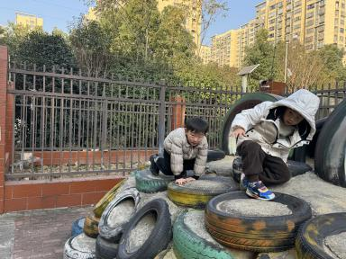
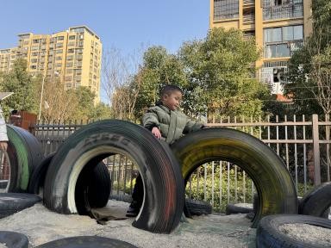 | 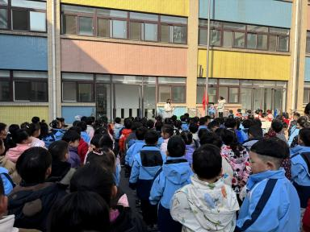

【02区域游戏】
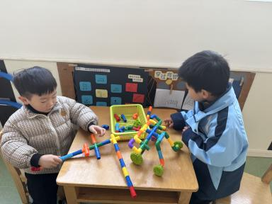 | 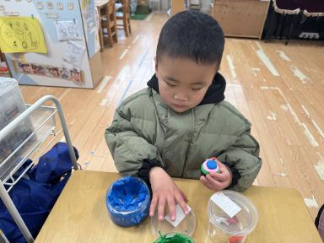 | 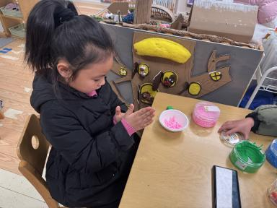
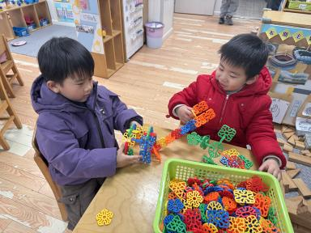 | 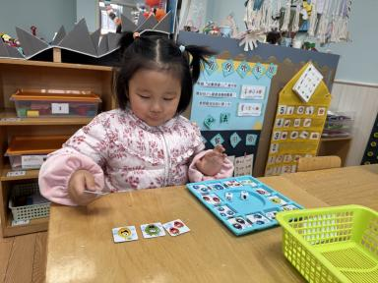 | 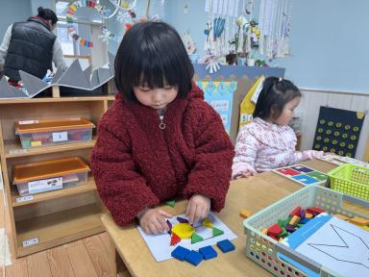

【03集体活动】
语言：老爷爷的帽子
《老爷爷的帽子》是一则表现爱的故事，故事中老爷爷共有两顶帽子:第一顶是他自己的帽子.他把它送给了小鸟,表示他对小鸟的爱;第二顶是小鸟用羽毛做成的帽子,表示小鸟对老爷爷的爱.故事情节简单，立意明确，因此我设计了这一活动旨在引导幼儿学会关心，爱护他人，体验助人为乐所获得的幸福感和快乐感，学会关心他人，萌发互爱情感。
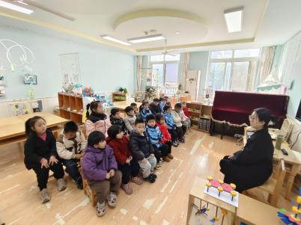 | 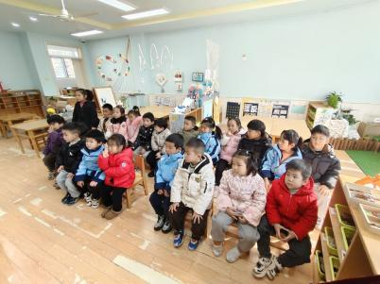 | 